Ministerul Educației, Culturii și Cercetării al Republicii Moldova
Universitatea Tehnică a Moldovei
Facultatea Calculatoare Informatică și Microelectronică
Departamentul Ingineria Software și Automatică

Disciplina: Tehnologii Web

Lucrarea de laborator nr.2
Tema: Proiectarea unei pagini Web

A efectuat studentul: Eric Capațîna gr. TI-184
A verificat: asist.univ. Cristian Rusu

Chișinău 2020
Scopul lucrării:
Proiectarea paginii Web folosind framework-uri. Încadrarea paginilor din lucrarea de laborator nr.1 în framework.

Am ales framework-ul Django.

Crearea proiectului:
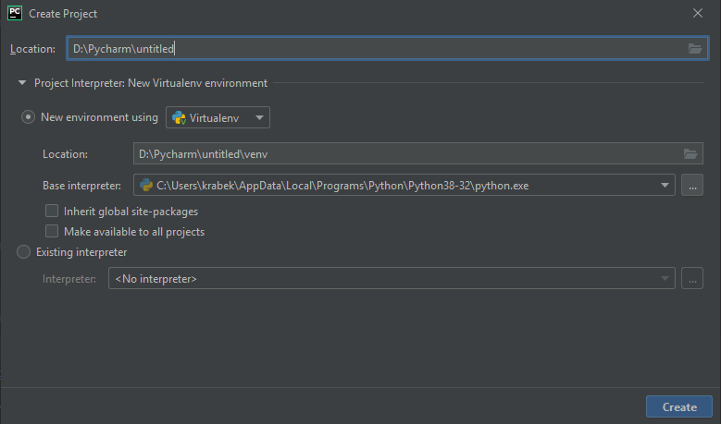
Figura 1 Crearea Proiectului

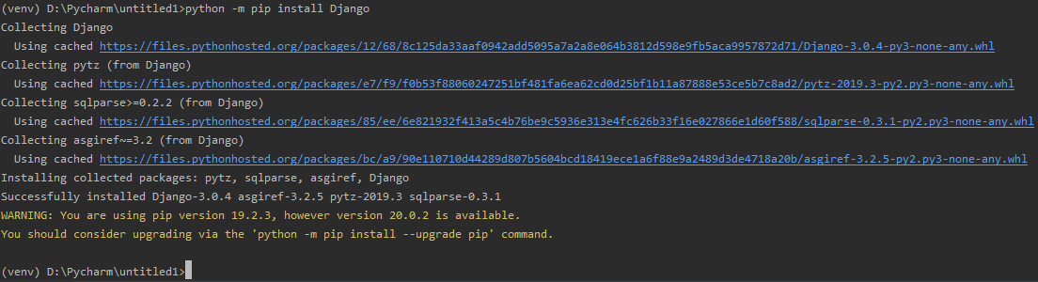
Figura 2 Instalam framework-ul Django în proiect

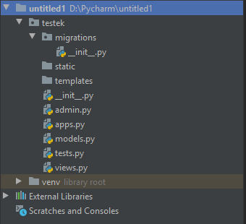
Figura 3 Proiectul creat

Creăm fișierile “templates” și ”static” pentru documentele HTML și CSS. Pentru că documentele HTML și CSS să lucreze, avem nevoie de a modifica setările inițiale din ”settings.py” framework-ului Django. Modificăm și adaugăm următoarele secvențe de cod:

SITE_ROOT = os.path.dirname(os.path.realpath(__file__))
STATICFILES_DIRS = (
os.path.join(SITE_ROOT, 'static/'),
)

Aceasta secvență de cod ne permite să accesăm fișierul ”static” creat în proiect, pentru că documentele CSS să funcționeze în mod normal.

TEMPLATES = [
{
'BACKEND': 'django.template.backends.django.DjangoTemplates',
'DIRS': ['templates',],
'APP_DIRS': True,
'OPTIONS': {
'context_processors': [
'django.template.context_processors.debug',
'django.template.context_processors.request',
'django.contrib.auth.context_processors.auth',
'django.contrib.messages.context_processors.messages',
],
},
},
]

În aceasta secvență de cod schimbăm linia ”DIRS”, inițial goală și adaugăm ”templates”, pentru a accesa documentele HTML din fișierul creat anterior.

Modificăm fișierul ”urls.py” și ”views.py”, pentru a accesa documentul HTML
În ”views.py”:
from django.shortcuts import render, redirect
Implementăm biblioteca

def home(request):
return render(request, 'home.html')
Adaugăm funcție nouă pentru a accesa documentul HTML necesar.

În ”urls.py”:

urlpatterns = [
path('', views.home, name='home')
]

Accesăm proiectul cu documentele încădrate:
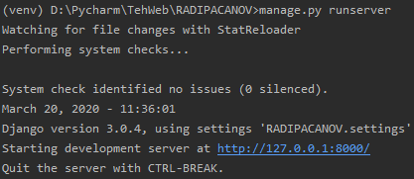
Figura 4 Pornirea proiectului
Apasăm click pe server

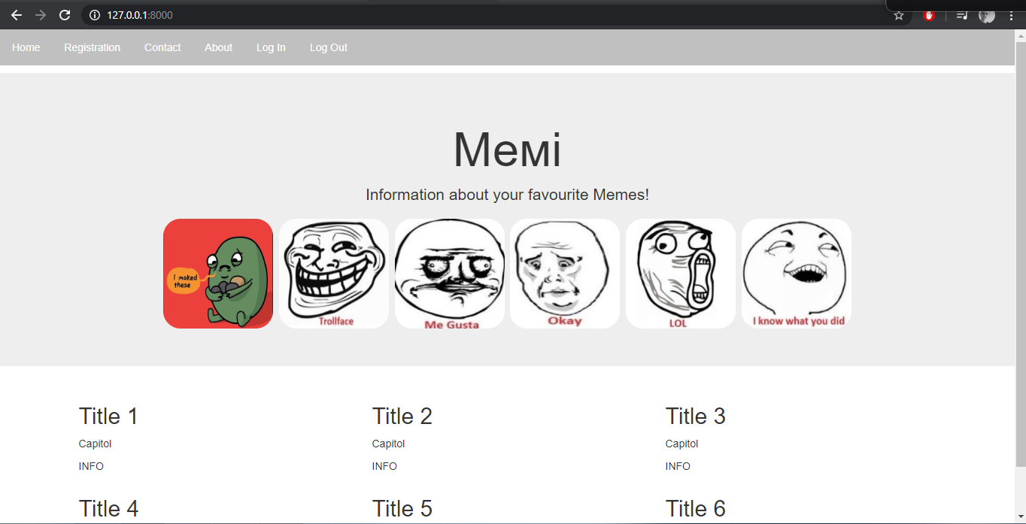
Figura 5 Documenele HTML și CSS pornite pe server

Pentru a adauga a doua pagină cu înregistarea sunt create și modificate următoarele fișiere: “views.py” și ”urls.py”

În views.py:
from django.shortcuts import render, redirect
Implementăm biblioteca
def registration(request):
return render(request, 'lab1reg.html')

Adaugăm funcție nouă care ne dă posibilitatea de a accesa documentul HTML

În urls.py:
Importăm views.py:
from . import views

Creăm path-ul:
urlpatterns = [
path('registration/', views.registration, name='registration'),
]
Rezultatul:
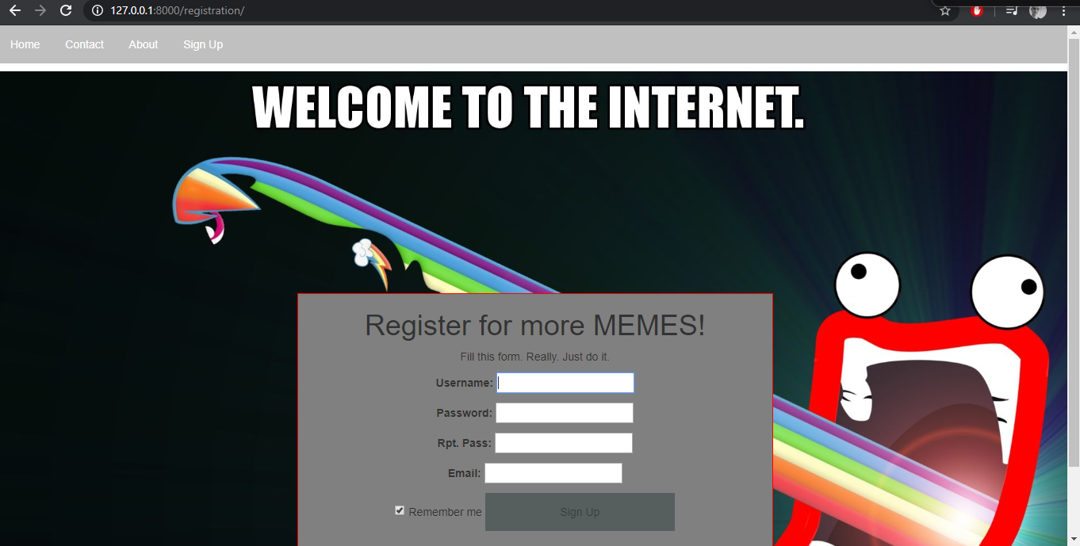
Figura 6 Pagina nouă creată pe server

Concluzia:
În urma efectuării lucrării de laborator nr.2 am făcut cunoștința cu framework-ul și posibilitățile acestuia. Am creat un server local și am implementat în el documentele HTML/CSS create anterior.

GitHub:
https://github.com/EricCapatina/TehWebLaborator

